Nota de Prensa N° 266-2012

INFORME MENSUAL DE IMPORTACIONES
ENERO-OCTUBRE 2012

En octubre, las importaciones ascendieron a US$ 3 847 millones, monto que representó un crecimiento de 18,1% en relación a similar mes del año pasado. En este mes todos los rubros registraron una evolución positiva, siendo los bienes de consumo (28,9%) el que lideró el ritmo de crecimiento de las importaciones, por el dinamismo que registraron las importaciones de vehículos de transporte particular (42,4%).

En el periodo enero-octubre las importaciones totales sumaron US$ 35 224 millones, registrando un crecimiento de 13,0% en relación al mismo período del año anterior.

IMPORTACIONES

En octubre, el valor de las importaciones totales ascendió a US$ 3 847 millones, monto que representó un crecimiento de 18,1% en relación a similar mes del año pasado. En este mes, los bienes de consumo fue el rubro que más creció (28,9%), seguido de las materias primas y productos intermedios (15,6%) y bienes de capital y materiales de construcción (15,2%).

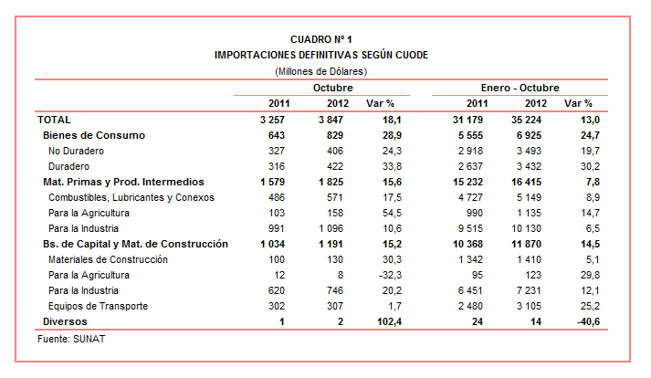

De esta manera, entre enero y octubre las importaciones sumaron US$ 35 224 millones, registrando un crecimiento de 13,0%. A nivel desagregado, todos los rubros crecieron: bienes de consumo (24,7%), bienes de capital y materiales de construcción (14,5%) y materias primas y productos intermedios (7,8%).

BIENES DE CONSUMO

Las importaciones de bienes de consumo ascendieron a US$ 829 millones en octubre, monto que representó un crecimiento de 28,9% respecto de similar mes del año pasado. En este mes, los bienes de consumo duradero (33,8%), crecieron más que las importaciones de bienes de consumo no duradero (24,3%).

Por su parte, en el acumulado enero-octubre las importaciones de bienes de consumo sumaron US$ 6 925 millones, monto que representó un incremento de 24,7% respecto de similar período del 2011. A nivel desagregado, los bienes de consumo duradero crecieron 30,2% y los bienes de consumo no duradero crecieron 19,7%.

Bienes de Consumo No Duradero

Las importaciones de bienes de consumo no duradero ascendieron a US$ 406 millones en octubre, registrando un crecimiento de 24,3% en comparación con similar mes del año anterior. Según componentes, aumentaron las importaciones de tabaco (44,2%), otros bienes no duraderos (34,5%), vestuarios y otras confecciones (24,4%), bebidas (23,6%), alimentos (21,6%) y productos farmacéuticos y de tocador (14,2%).

Por su valor importado, destacaron las importaciones de alimentos (US$ 127 millones) y otros bienes no duraderos (US$ 127 millones). En el caso de los alimentos, destacaron las compras de leche y nata concentrada sin azúcar (361,4%), leche y nata concentrada con azúcar (361,4%), aceite de palma y sus fracciones (226,7%), los demás aceites de soya (113,0%), caramelos y confites (96,5%) y los demás azúcar en bruto (68,2%), entre otros.

En el caso de los otros bienes no duraderos, los primeros cinco productos importados registraron el siguiente comportamiento: los demás calzados (35,7%), los demás calzados con parte superior de material textil (82,8), los demás calzados con parte superior de cuero (84,1%), los demás juguetes (105,3%) y artículos para navidad (39,2%).
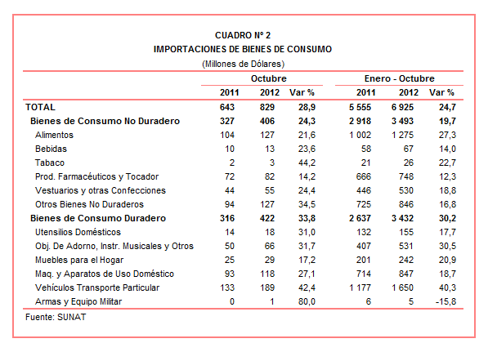

Bienes de Consumo Duradero

Por su parte, las importaciones de bienes de consumo duradero ascendieron a US$ 422 millones en octubre, registrando un crecimiento de 33,8% respecto de similar mes de 2011. Según componentes, aumentaron las importaciones de vehículos de transporte particular (42,4%), objetos de adorno, instrumentos musicales y otros (31,7%), utensilios domésticos (31,0%), máquinas y aparatos de uso doméstico (27,1%) y muebles para el hogar (17,2%).

Las importaciones de vehículos de transporte particular fue el grupo de productos que más creció (42,4%), impulsado por las compras de los demás vehículos de encendido por chispa de cilindrada superior a 3 000 CM3 (94,9%), vehículos automóviles gasolineros de cilindrada menor igual a 1 000 CM3 (79,7%), los demás vehículos de encendido por chispa de cilindrada superior a 1 500 CM3 pero menor o igual a 3 000 CM3 (9,1%), los demás vehículos 4*4 de encendido por chispa de cilindrada superior a 1 500 CM3 pero menor o igual a 3 000 CM3 (49,9%) y los demás vehículos de encendido por chispa de cilindrada superior a 1 000 CM3 pero menor o igual a 1 500 CM3 (43,1%).

En este mes, también destacó el dinamismo de las importaciones de máquinas y aparatos de uso doméstico (27,1%), impulsado por las compras de aparatos receptores de televisión no concebidos para incorporar un dispositivo de visualización (919,6%), los demás monitores (126,2%), licuadoras de uso doméstico (48,9%), hornos de microondas (39,8%) y los demás aparatos receptores de televisores en colores (36,0%).

MATERIAS PRIMAS Y PRODUCTOS INTERMEDIOS

En octubre las importaciones de materias primas y productos intermedios ascendieron a US$ 1 825 millones, monto que representó un crecimiento de 15,6% respecto de similar mes del año pasado. Este resultado fue determinado por las mayores importaciones de materias primas y productos intermedios para la agricultura (54,5%), combustibles, lubricantes y productos conexos (17,5%) y las materias primas y productos intermedios para la industria (10,6%).

Por su parte, en el acumulado enero-octubre las importaciones de materias primas y productos intermedios sumaron US$ 16 415 millones, registrando un incremento de 7,8% respecto de similar período del año anterior.

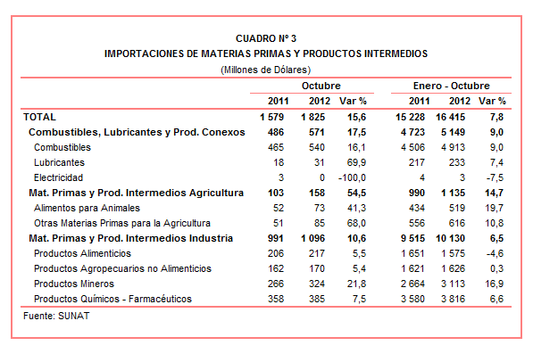

Combustibles, Lubricantes y Productos Conexos

Las importaciones de combustibles, lubricantes y productos conexos ascendieron a US$ 571 millones en octubre, monto que representó un crecimiento de 17,5% en comparación con similar mes del año anterior. A nivel desagregado, crecieron las importaciones de lubricantes (69,9%) y combustibles (16,1%). Según productos, los aceites crudos de petróleo, fue el principal producto importado con US$ 339 millones, registrando una participación del 63% del total y un crecimiento de 11,7%. De otro lado, la cotización internacional del petróleo creció 4,0% respecto del precio promedio alcanzado en octubre del 2011.

Materias Primas y Productos Intermedios para la Agricultura

Las importaciones de materias primas y productos intermedios para la agricultura ascendieron a US$ 158 millones, registrando un crecimiento de 54,5% respecto de octubre del 2011, al incrementarse las importaciones de otras materias primas para la agricultura (68,0%) y alimentos para animales (41,3%). Según productos, dos fueron los principales productos importados: las tortas y demás residuos sólidos de la extracción de aceite de soya con US$ 64 millones y un crecimiento de 42,4%, y abonos minerales o químicos nitrogenados con US$ 34 millones y un crecimiento de 128,8%.

Materias Primas y Productos Intermedios para la Industria

Por su parte, las importaciones de materias primas y productos intermedios orientadas a la industria ascendieron a US$ 1 096 millones, monto superior en 10,6% respecto de octubre del 2011. A nivel de sus componentes, las importaciones de productos mineros fueron las que más crecieron (21,8%), seguido de productos químicos-farmacéuticos (7,5%), productos alimenticios (5,5%) y productos agropecuarios no alimenticios (5,4%).

En relación a las importaciones de productos mineros, es este mes destacaron las compras de células fotovoltaicas (3 285,2%), tarjetas inteligentes (243,9%), los demás cables de aluminio sin aislar para electricidad (173,4%), los demás alambrones de hierro o acero (144,7%) y los demás productos laminados planos de hierro o acero (130,3%).

Las principales importaciones de productos químicos-farmacéuticos presentaron el siguiente comportamiento: biodiesel y sus mezclas por US$ 26 millones y que en octubre del 2011 no registró movimiento, polietileno de densidad inferior a 0,94 (13,5%), polipropileno (-33,7%), polietileno de densidad mayor a 0,94 (-23,2%) y cianuro (50,5%).

Por su parte, las principales importaciones de productos alimenticios presentaron el siguiente comportamiento: maíz amarillo duro (32,6%), los demás trigo excepto para la siembra (-4,9%), aceite de soya en bruto (-27,6%), las demás habas de soya (546,2%) y malta sin tostar (10,9%).

Al revisar las importaciones de productos agropecuarios no alimenticios, se observa por un lado incrementos en las compras de madera en bruto tratada con pintura (251,9%), los demás papeles de peso superior o igual a 40 G/M2 pero inferior a 150 G/M2 en hojas (45,1%) y los demás papeles de peso superior o igual a 40 G/M2 pero inferior a 150 G/M2 en bobinas (28,6%), entre otros; mientras que por otro lado, disminuyeron las compras de algodón sin cardar ni peinar (-56,7%) y papel prensa en bobinas o en hojas (-40,7%), entre otros.

BIENES DE CAPITAL Y MATERIALES DE CONSTRUCCION

Las importaciones de bienes de capital y materiales de construcción ascendieron a US$ 1 191 millones en octubre, monto que representó un crecimiento de 15,2% respecto de similar mes del año anterior. Los materiales de construcción lideraron el ritmo de crecimiento de este rubro (30,3%), seguido de los bienes de capital para la industria (20,2%) y equipos de transporte (1,7%); en cambio, las importaciones de bienes de capital para la agricultura disminuyeron 32,3%.

En el acumulado enero-octubre, el valor importado ascendió a US$ 11 870 millones, monto superior en 14,5% si se le compra con similar período del año anterior, al incrementarse las compras de bienes de capital para la agricultura (29,8%), equipos de transporte (25,2%), bienes de capital para la industria (12,1%) y materiales de construcción (5,1%).

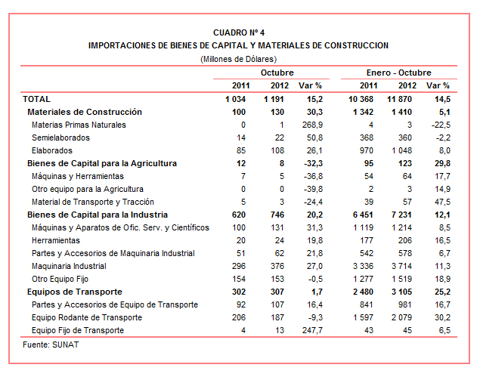

Materiales de Construcción

La importación de materiales de construcción creció 30,3%, por las mayores compras de cementos sin pulverizar (que ascendieron a US$ 9 millones y que en octubre del 2011 no registraron movimiento), cemento portland (4 012,5%), tubos huecos utilizados en los oleoductos o gasoductos (3 321,5%), las demás placas y baldosas de cerámicas (153,4%) y las demás construcciones y sus partes de fundición de hierro (99,3%), entre otras.

Bienes de Capital para la Agricultura

La caída de 32,3% que registraron las importaciones de bienes de capital para la agricultura en octubre estuvo asociada a las menores compras de máquinas y herramientas (-36,8) y material de transporte y tracción (-24,4%). Según productos, por un lado, crecieron las compras de las demás máquinas para limpieza, clasificación de semillas (147,5%), tractores de orugas (93,7%) y picos, rastrillos (85,3%), entre otros; mientras que por otro lado, disminuyeron las compras de guadañadoras (-43,6%) y demás tractores (-35,6%), entre otros.

Bienes de Capital para la Industria

Por su parte, los bienes de capital y para la industria crecieron 20,2%, en línea con las importaciones de máquinas y aparatos de oficina, servicios y científicos (31,3%), maquinaria industrial (27,0%), partes y accesorios de maquinaria industrial (21,8%) y herramientas (19,8%); en contraste, disminuyeron las importaciones de otro equipo fijo (-0,5%).

Según productos, destacaron por sus mayores montos importados los teléfonos móviles celulares (disminuyeron 11,5%), las cargadoras y palas cargadoras de carga frontal (crecieron 25,0%) y las máquinas automáticas para el tratamiento y/o procesamiento de datos digitales (crecieron 29,8%), partes de las demás turbinas a gas (crecieron 614,1%) y cámaras fotográficas digitales y videocámaras (crecieron 71,3%).

Equipos de Transporte

Las importaciones de equipos de transporte crecieron 1,7% en octubre de 2012, al incrementarse las compras de equipo fijo de transporte (247,7%), partes y accesorios de equipo de transporte (16,4%), no obstante el retroceso de las compras de equipo rodante de transporte (-9,3%).

Según productos, por un lado, crecieron las compras de volquetes concebidos para ser utilizados fuera de la red de carreteras (78,4%), los demás neumáticos de caucho con altos relieves (48,5%) y radiales de los utilizados en automóviles (16,3%), entre otros; mientras que por otro lado, disminuyeron las compras de vehículos para el transporte de más de 16 personas (-48,4) y vehículos para el transporte de mercancías superior a 20 toneladas (-44,8%), entre otros.

ORIGEN DE LAS IMPORTACIONES

Respecto al origen de nuestras importaciones, cabe mencionar que en el período enero-octubre, Estados Unidos se mantuvo como el principal proveedor de bienes al registrar una participación del 19% sobre el total importado en este período; le siguen China (18% del total), Brasil (6%), Ecuador (5%) y Argentina (5%), entre los más importantes proveedores.

Las importaciones originarias de Estados Unidos sumaron US$ 6 631 millones, registrando un crecimiento de 10,2% respecto del período enero-octubre del 2011. Los productos que más se importan de dicho país fueron aceites de petróleo, volquetes automotores para ser utilizados fuera de la red de carreteras, cargadoras y palas cargadoras de carga frontal, policloruro de vinilo y las demás gasolinas sin tetraetileno de plomo, entre otros.

En el caso de las importaciones desde China, éstas totalizaron US$ 6 457 millones registrando un crecimiento de 23,5% respecto del período enero-octubre del 2011. Los teléfonos móviles celulares, máquinas automáticas para el tratamiento de o procesamiento de datos digitales, motocicletas, los demás vehículos ensamblados con motor de émbolo y aparatos de telecomunicación por corriente portadora o telecomunicación digital, fueron los principales productos importados del país asiático.

Por su parte, las importaciones originarias de Brasil ascendieron a US$ 2 208 millones registrando un crecimiento de 10,7% respecto del período enero-octubre del 2011. De este país, se importa principalmente aceites crudos de petróleo, vehículos diesel para el transporte de mercancía con carga superior a 20 toneladas, vehículos para el transporte de más de 16 personas, cargadoras y palas cargadoras de carga frontal y topadoras frontales y topadoras angulares.
Gráfico N° 2
Importaciones CIF por Países de Origen
(Estructura %)

A nivel de bloques comerciales, las economías que conforman APEC constituyeron los principales mercados de origen de las importaciones peruanas con US$ 20 455 millones en el período enero-octubre del 2012, registrando un crecimiento de 13,4% y una participación del 58% del total de las importaciones del período. De este bloque se importa principalmente aceites de petróleo, los demás vehículos con motor de émbolo, teléfonos móviles celulares, los demás receptores de televisión en colores y máquinas automáticas para el tratamiento o procesamiento de datos digitales, entre otros.

Las importaciones originarias de la Unión Europea (UE) representaron el 12% del total importado por nuestro país, alcanzando un valor de US$ 4 146 millones durante el período enero-octubre del 2012, monto que representó un crecimiento de 21,1% respecto de similar período del año anterior. Según productos importados, destacaron los vehículos diesel para el transporte de mercancías con carga superior a 20 toneladas, los demás vehículos con motor de émbolo de encendido por compresión, células fotovoltaicas, los demás medicamentos para uso humano y máquinas de sondeo o perforación autopropulsadas, entre otros.

El MERCOSUR fue el tercer mercado de origen de las importaciones peruanas con US$ 4 117 millones y una participación de 12% del total en el acumulado enero-octubre del 2012 y un crecimiento de 7,0%. Las principales compras registradas de este bloque fueron maíz amarillo duro, aceite de soya, aceites crudos de petróleo, los demás trigos excepto para la siembra y vehículos diesel para transporte de mercancías con carga superior a 20 toneladas.

Las importaciones originarias de la Comunidad Andina (CAN) representaron el 10% del total importado durante el período enero-octubre del 2012, sumando US$ 3 469 millones y registrando un crecimiento de 19,5%. Cabe señalar que el aceite crudo de petróleo fue el principal producto importado con el 49% del total, seguido de las tortas y demás residuos sólidos de la extracción de aceite de soya, los demás azúcar en bruto, hulla bituminosa y preparaciones y conservas de pescados, entre otros.

Finalmente, las importaciones provenientes del resto de países no agrupados en bloque crecieron 2,4% durante el período enero-octubre, alcanzando un monto de US$ 3 037 millones y una participación del 8%. Según productos, el 37% de estas importaciones corresponde a aceites crudos de petróleo, seguido de las motocicletas, productos laminados planos de hierro o acero, hilados texturados de poliésteres e hilado sencillo de fibras peinadas de algodón, entre otros.
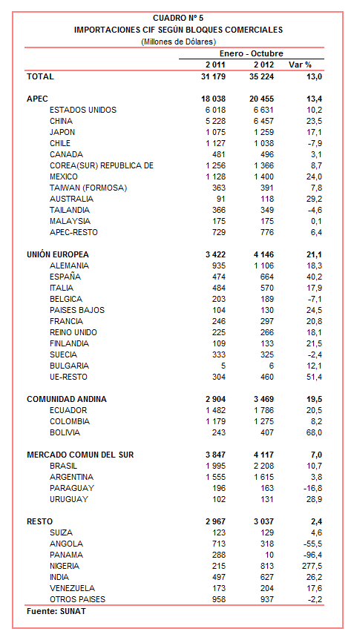
IMPORTACIONES DE JABÓN DE TOCADOR EN BARRA O PANES

En el acumulado enero-octubre, el valor importado de jabón de tocador en barra o panes ascendió a US$ 31,4 millones, monto que representó un crecimiento de 15,1% respecto de similar período del año anterior, al incrementarse las compras de jabón de tocador Protex, Dove, Lux, entre otras marcas. En términos de cantidad, las importaciones de jabón de tocador en barra o panes se elevaron de 10,3 mil toneladas a 11,0 mil toneladas entre enero-octubre del 2011 y 2012.
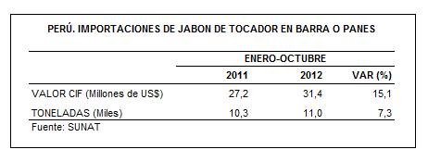
Según origen, en el período enero-octubre el 57% de las importaciones de jabón de tocador en barra o panes fueron originarias de Colombia, seguido de México (14% del total), Brasil (13% del total) y Argentina (12% del total) y un grupo de 15 países agrupados como “Resto” que explicaron el restante 4%. Cabe señalar que en este período, las importaciones originarias de México (24,5%) y Colombia (19,5%), fueron los que más crecieron.

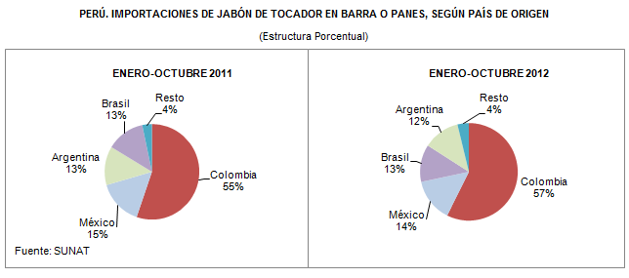

Según empresas importadoras, en el período enero-octubre fueron 48 las que registraron importaciones de jabón de tocador en barra o panes, destacando entre ellas, Colgate-Palmolive Perú (US$ 6,9 millones), Unilever Andina Perú (U$$ 6,4 millones), Procter & Gamble Perú (US$ 5,6 millones) y Kimberly Clark Perú (US$ 3,2 millones).

Gerencia de Comunicaciones e Imagen Institucional
Lima, jueves 22 de noviembre del 2012.

Las cifras de importaciones definitivas difieren de las publicadas por el BCRP por un tema metodológico y de cobertura. Salvo que se diga lo contrario, en el presente informe toda mención general a las importaciones se refiere al “valor importado”.
El precio promedio del petróleo aumentó de US$/bar. 86,41 a US$/bar. 89,86, entre octubre de 2011 y octubre de 2012. La cotización corresponde al petróleo WTI, según las cifras presentadas en la Nota Semanal Nº 42 del Banco Central de Reserva del Perú del 31 de octubre de 2012.

